Федеральное государственное автономное образовательное учреждение высшего образования

«Национальный исследовательский университет ИТМО»

Факультет Программной Инженерии и Компьютерной Техники

________________________________________________________________



### Лабораторная работа № 1

### по дисциплине “ Программирование”

Вариант 367114

Выполнил:

Студент группы Р3114

Бугреев Борис Валерьевич

Преподаватель:

Чагина Инна Николаевна

г. Санкт-Петербург

2022

**Задание:**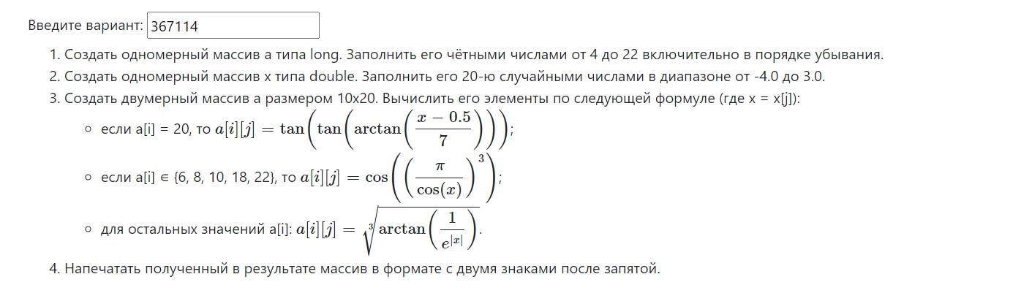

**Исходный код программы:**

--------------------------------------------- Гелиос

**Результат работы программы:** 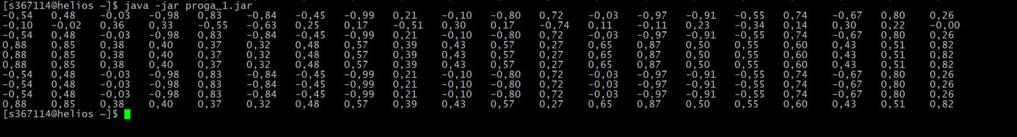

**Вывод:**

В процессе выполнения лабораторной работы я познакомился с языком Java, узнал его особенности, ознакомился с примитивными типами данных в Java. Познакомился с работой переменными, операторами и выражениям. Научился создавать ветвления и циклы.